Ende des Kalten Krieges: 1980–89 – Wandel der Sowjetunion und ihre Auflösung

Kapitel 3: Perestroika

##### Perestroika und Glasnost

Als Michael Gorbatschow am 10. März 1985 zum Vorsitzenden der Beerdigungskommission gewählt wurde, war die Bahn vorgespurt: Am folgenden Tag wurde er Generalsekretär der Partei; das Amt des Staatspräsidenten überliess er seinem Förderer Gromyko noch bis 1987. Die grossen Probleme warteten anderswo:

Gesellschaft

Europa

Beziehung zu den USA

Ostblock

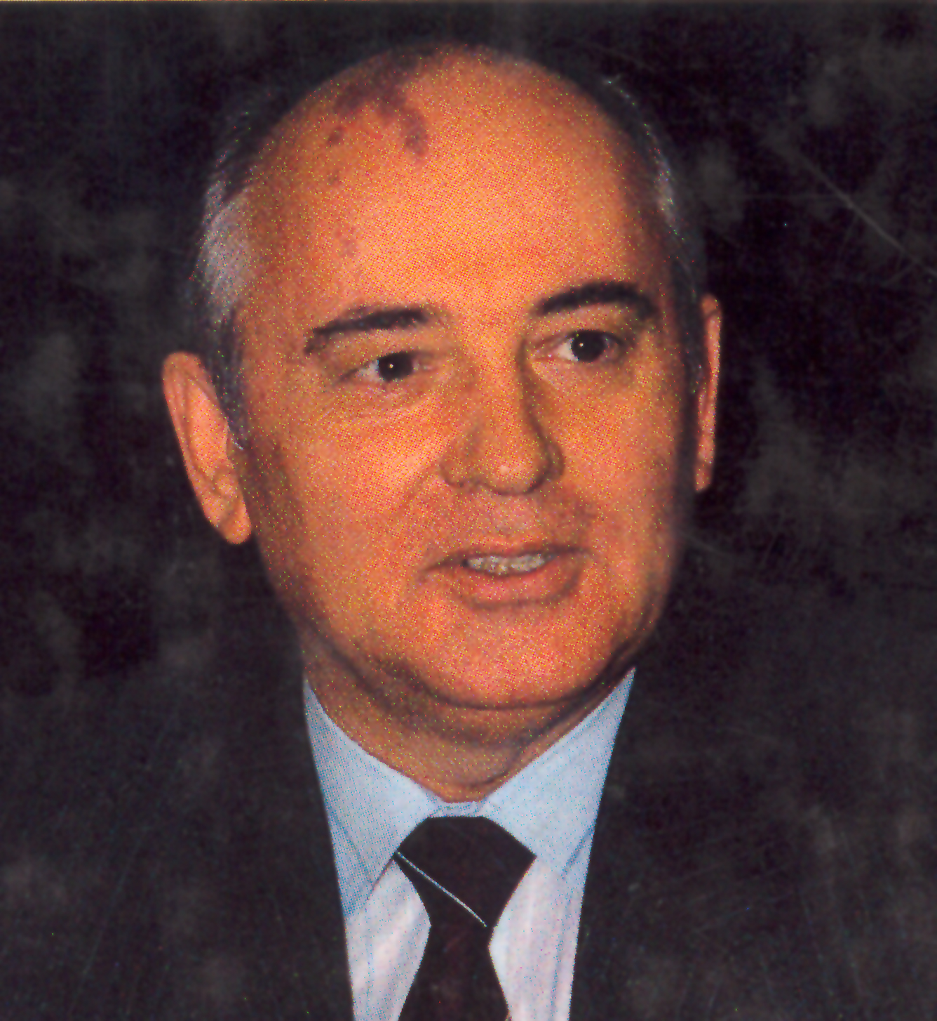

Afghanistan

Wirtschaft

##### Welches sind diese Probleme? Stöbere in deinen Erinnerungen und Unterlagen und fülle die Kasten oben aus.

Gorbatschow wollte sie auf einmal lösen mit einer «Zweiten russischen Revolution». Überzeugt davon, dass der Kommunismus im Grunde genommen eine gute Sache sei, war er sich sicher, dass man mit mehr Freiheit und Selbstverantwortung alle Menschen davon überzeugen könne. Was würdest du mit dieser Überzeugung machen?

Gesellschaft

Europa

Beziehung zu den USA

Ostblock



Afghanistan

Wirtschaft

##### Lösungen und Erläuterungen

Die Schülerinnen und Schüler werden die Felder ja nach ihrem Kenntnisstand ausfüllen. Sie können die Aufgabe auch in Gruppen mit Recherchen erledigen lassen oder im Unterrichtsgespräch erarbeiten. Die Hintergrundinformationen entnehmen Sie den vorangegangenen Kapiteln der Unterrichtseinheit; diese kurzgefasste Aufstellung dient der Rekapitulation. Ausgenommen ist das Kapitel über die Wirtschaft, die vorher nicht behandelt worden ist.

Zur Illustration können Sie die Quelle im Paralleldokument in diesem Kapitel heranziehen.

Gesellschaft

Die Gesellschaft war geprägt durch die Nomenklatura: pri­vate Verantwortung und Initiative waren nicht gefragt.



Europa

Die Sowjetunion und die NATO hatten neue Mittelstrec­kenraketen aufge­stellt.

Beziehung zu den USA

Die USA unter Prä­sident Reagan hatten das Wettrüsten mit der ‹SDI›-Doktrin auf eine neue Stufe angehoben.

Ostblock

Die Ostblockländer wollten eigene Wege beschreiten: CSSR, Polen, vor allem auch Ungarn.

Wirtschaft

Weil alles dem Staat gehörte und Privatinitiative nicht gefragt war, war die Wirtschaft unproduktiv.

Afghanistan

Die Sowjetunion führte seit 1979 einen aussichtslosen Krieg gegen die Mujahedin.

Ihre Überlegungen können die Schülerinnen und Schüler mal mit Bleistift eintragen; wichtig ist, dass sie berücksichtigen, dass Gorbatschow vom Kommunismus überzeugt war. Im Klassengespräch kann dann herausgearbeitet werden:

Gesellschaft

Glasnost: persön­liche Meinungs­freiheit und persönliche Verantwortung beleben.

Europa

«Gemeinsames Haus Europa»: Vorschlag zur Abrüstung der Mittelstreckenrake­ten und zur Zusammenarbeit.

Beziehung zu den USA

Vorschlag zur Abrüstung der

Ostblock

Den Satellitenstaaten eigene Wege zugestehen.

Afghanistan

Rückzug aus dem aussichtslosen Krieg und Hoffnung, dass Afghanistan dann der Sowjetunion freiwillig treu bleibt.



Wirtschaft

Perestroika: Umbau der Wirtschaft mit mehr Privatbetrieben und Förderung der Privatinitiative.

© History Helpline, 2007